TRABAJO PRÁCTICO DE Y FORMACIÓN ÉTICA Y CIUDADANA
Nombre y Apellido: _____________________________ Fecha:_____________ 4° “___”
Indicadores de logro:
- Reconoce aspectos importantes que conforman su identidad.
- Conoce su número de documento.
- Identifica los elementos en su D.N.I

- ¿Qué elementos encontrás en tu documento? Marca con una X los que correspondan:
- Tu nombre y apellido. ______
- Huella dactilar de tus padres. ______
- Domicilio. ______
- Nombre y apellido de tus padres. ______
- Número de teléfono de mamá o papá. ______
- Tu fecha de bautismo. ______
- Nacionalidad. ______
- Completá teniendo en cuenta tus datos personales:
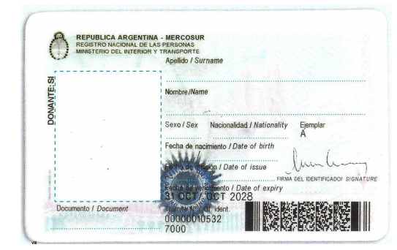

- Coloca V (si la afirmación es verdadera) ó F (si es falsa) y reescribe de forma correcta aquellas que sean erróneas:
- El nombre sirve para diferenciarnos de los demás.
- El apellido lo eligen nuestros padres.
- El nombre indica a la familia que pertenecemos.
- Todas las personas deben ser anotadas en el registro civil, allí nos otorgan el DNI.
- Lee la siguiente afirmación y luego completa:
LA IDENTIDAD ES EL CONJUNTO DE RASGOS O CARACTERÍSTICAS DE UNA PERSONA O COSA QUE PERMITEN DISTINGUIRLA DE OTRAS EN UN CONJUNTO.

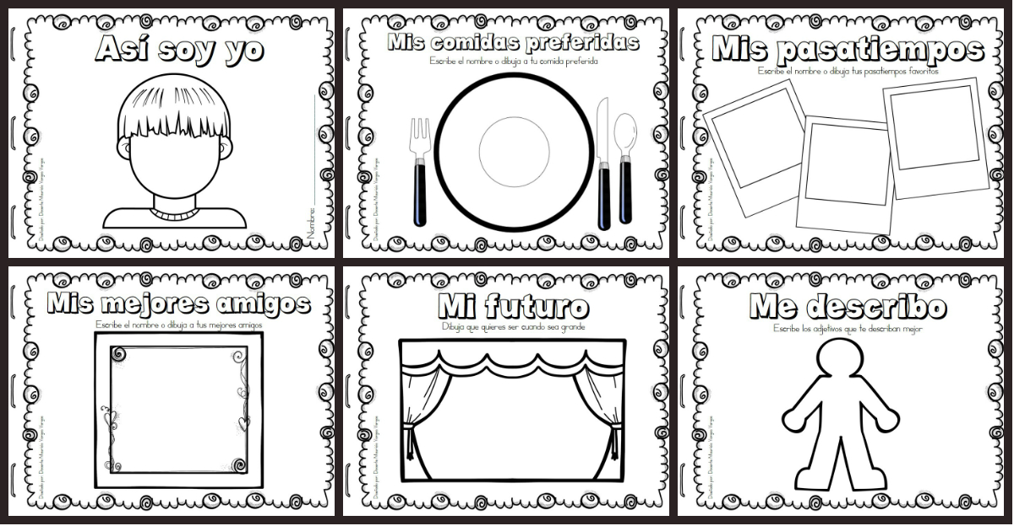
- Respondé:
Teniendo en cuenta lo mencionado sobre la identidad… ¿Qué es lo que te hace único a vos?
______________________________________________________________________________________________________________________________________________________________________________________________________________________________________________________________________________________________________

